TÀI LIỆU NGHIỆP VỤ
HƯỚNG DẪN REVIEW & COMMENT TRÊN GOOGLE DOCS
Mã tài liệu  Document ID | BRD-PO-2026 | Phiên bản  Version | v1.0 — Bản nháp
Module  Scope | Đơn đặt hàng & Phê duyệt (PO) | Ngày lập  Issued | 29/06/2026
Bên lập  Prepared by | Team BA | Bên xác nhận  Reviewed by | Tất cả thành viên – Hướng dẫn thao tác
Trạng thái  Status | Xin ý kiến kiểm tra | File nguồn  Source file | 3. THU MUA_MR TIÊN.xlsx

Mục đích tài liệu
Tài liệu này hướng dẫn các thành viên (BOD, QLTM, NSTM, Admin Thu mua và Kế toán) cách đọc, đóng góp ý kiến (Comment) và trả lời câu hỏi thảo luận trực tiếp trên Google Docs đối với bộ tài liệu Quy trình Đơn đặt hàng & Phê duyệt (PO).

1 | MỤC ĐÍCH HƯỚNG DẪN Purpose

Tài liệu hướng dẫn các thành viên góp ý nhằm chuẩn hoá quy trình tạo Đơn đặt hàng (PO) từ Phiếu yêu cầu đã duyệt, các cấp phê duyệt theo hạn mức, theo dõi trạng thái/tiến độ PO và gửi PO cho NCC.
2 | DANH MỤC CÁC TÀI LIỆU CẦN REVIEW Documents to review

Bộ tài liệu Đơn đặt hàng & Phê duyệt (PO) gồm 4 tài liệu thành phần:
STT | Tên tài liệu | Mã tài liệu | Đối tượng xác nhận chính | Nội dung trọng tâm cần góp ý
1 | Quy trình tổng quát — Đơn đặt hàng & Phê duyệt (PO) | BRD-PO-2026 | Tất cả các bộ phận | Luồng YC → PO → NCC, ma trận duyệt, các trường Sheet 6 & 7.
2 | Góc nhìn: Nhân sự Thu mua (NSTM) | BRD-PO-NSTM-2026 | NSTM (Chuyên viên) | Tạo PO trên Sheet 6, xuất PO Sheet 7, gửi NCC & xác nhận.
3 | Góc nhìn: Quản lý Thu mua (QLTM) | BRD-PO-QLTM-2026 | QLTM / Trưởng phòng | Phê duyệt PO theo hạn mức, xử lý sửa/huỷ.
4 | Góc nhìn: Admin Thu mua | BRD-PO-AD-2026 | Admin Thu mua | Kiểm tra dữ liệu, cấp mã MISA, theo dõi & đóng PO.

3 | HƯỚNG DẪN THAO TÁC COMMENT (NHẬN XÉT) How to comment

▪ Bước 1 — Chọn văn bản: Bôi đen đúng đoạn cần điều chỉnh.
▪ Bước 2 — Mở hộp comment: Nhấn Ctrl + Alt + M (Mac: Cmd + Option + M) hoặc nhấp “+” ở mép phải.
▪ Bước 3 — Gửi nhận xét: Gõ nội dung và nhấn “Nhận xét”. Dùng “@” để chỉ định người và tích “Giao cho…” khi cần.
💡 Mẹo nhỏ
Nội dung đã thống nhất và Team BA đã cập nhật thì nhấp “Đánh dấu là đã giải quyết” (Resolve) để làm gọn tài liệu.

TÀI LIỆU NGHIỆP VỤ
QUY TRÌNH TỔNG QUÁT – ĐƠN ĐẶT HÀNG & PHÊ DUYỆT (PO)
Tạo PO từ YC đã duyệt · Phê duyệt theo hạn mức · Theo dõi trạng thái · Gửi PO & lấy xác nhận NCC
Mã tài liệu  Document ID | BRD-PO-2026 | Phiên bản  Version | v1.0 — Bản nháp
Module  Scope | Đơn đặt hàng & Phê duyệt (PO) | Ngày lập  Issued | 29/06/2026
Bên lập  Prepared by | Team BA | Bên xác nhận  Reviewed by | Tất cả thành viên
Trạng thái  Status | Xin ý kiến kiểm tra | File nguồn  Source file | 3. THU MUA_MR TIÊN.xlsx

Mục đích tài liệu
Tài liệu này ghi nhận hiểu biết hiện tại của BA về quy trình tạo và phê duyệt Đơn đặt hàng (PO) tại DEGO Holding, thực hiện trên Sheet 6. TIẾN ĐỘ MUA HÀNG và Sheet 7. PO GỬI NCC của file “3. THU MUA_MR TIÊN.xlsx”.

1 | MỤC TIÊU VÀ PHẠM VI TÀI LIỆU Scope

Tài liệu mô tả cách tạo Đơn đặt hàng (PO) từ Phiếu yêu cầu đã được phê duyệt, các cấp phê duyệt theo hạn mức/giá trị, cách theo dõi trạng thái & tiến độ PO, quy tắc sửa/huỷ/đóng PO, và cách gửi PO cho NCC để lấy xác nhận.
Phạm vi: từ Phiếu yêu cầu đã duyệt và kết quả khảo sát chọn NCC/SP, cho đến khi PO được NCC xác nhận và chuyển sang bước Nhận hàng. Làm rõ luồng YC → PO → NCC, ngưỡng giá trị cần cấp duyệt cao hơn, và điểm chuyển giao sang bước nhận hàng.
2 | CÁC VAI TRÒ THAM GIA Roles

▪ Nhân sự Thu mua (NSTM): Người được gán phụ trách — dùng thông tin trên Phiếu yêu cầu để tạo PO trên Sheet 6, xuất PO (Sheet 7) và gửi NCC.
▪ Quản lý Thu mua (QLTM): Phê duyệt PO theo hạn mức; quyết định cấp duyệt cao hơn khi vượt ngưỡng; duyệt sửa/huỷ.
▪ Admin Thu mua: Kiểm tra tính hợp lệ dữ liệu PO, cấp mã đơn MISA (ĐMH), theo dõi trạng thái và đóng PO.
▪ Nhà cung cấp (NCC): Nhận PO, xác nhận số lượng/đơn giá/ngày giao.
▪ Kế toán (PTCKT): Tiếp nhận chứng từ đơn mua hàng (ĐMH) để theo dõi công nợ ở bước sau.
3 | LUỒNG QUY TRÌNH YC → PO → NCC End-to-end flow

Từ Phiếu yêu cầu đã được phê duyệt, quy trình tạo PO diễn ra như sau:
Bước 1 — Chọn NCC & sản phẩm phù hợp (NSTM)
NSTM thực hiện khảo sát Sản phẩm và khảo sát NCC; Admin và QLTM phê duyệt thông tin NCC và SP. Từ đó lựa chọn NCC và sản phẩm phù hợp nhất cho yêu cầu thu mua (tham chiếu quy trình DX-TM-02).
Bước 2 — Gán nhân sự & tạo PO từ Phiếu yêu cầu
QLTM/Admin gán NSTM phụ trách. NSTM được gán sử dụng các thông tin đã liệt kê trên Phiếu yêu cầu thu mua (sản phẩm, số lượng, NCC, đơn giá, kho nhận, hình thức thanh toán…) để nhập dữ liệu PO vào Sheet 6. TIẾN ĐỘ MUA HÀNG.
Bước 3 — Phê duyệt PO theo hạn mức
Hệ thống tính Thành tiền đơn hàng; QLTM duyệt PO theo ma trận thẩm quyền theo giá trị. Nếu giá trị vượt hạn mức của QLTM, phải trình cấp duyệt cao hơn (Giám đốc/BOD).
Bước 4 — Xuất PO & gửi NCC lấy xác nhận
Sau khi PO được duyệt, NSTM xuất Đơn đặt hàng (Sheet 7. PO GỬI NCC) và gửi cho NCC (Zalo/email). NCC xác nhận số lượng, đơn giá và ngày giao; NSTM cập nhật Ngày đặt hàng NCC và Ngày dự kiến nhận.
Bước 5 — Chuyển giao sang Nhận hàng
Khi NCC đã xác nhận và trạng thái PO chuyển “Đã đặt hàng”, hồ sơ chuyển sang bước Nhận hàng; các trường về thực nhận (ngày nhận, số lượng đã nhận, số hoá đơn…) sẽ được điền tiếp ở quy trình sau.
Sơ đồ tổng quát — Quy trình Đơn đặt hàng & Phê duyệt (PO)
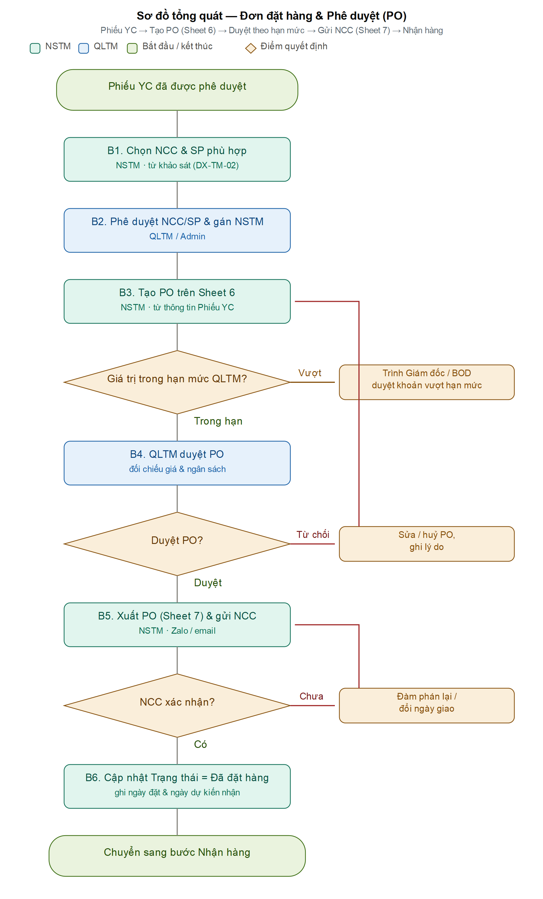
Cách đọc sơ đồ: hộp teal là bước NSTM; hộp xanh dương là QLTM; hình thoi vàng là điểm quyết định; mũi tên đỏ là nhánh từ chối/quay lại; nhánh “Vượt hạn mức” trình cấp duyệt cao hơn.
4 | MA TRẬN PHÊ DUYỆT THEO HẠN MỨC / GIÁ TRỊ Approval by value

PO được duyệt theo giá trị Thành tiền đơn hàng. Ma trận dưới đây là đề xuất của BA, cần BOD/QLTM xác nhận hạn mức thực tế:
Giá trị PO (1 đơn) | Cấp phê duyệt | Điều kiện kèm theo
≤ 10.000.000 đ | QLTM | Trong ngân sách; NCC & SP đã được duyệt.
> 10 – 50 triệu đ | QLTM | Kèm báo giá so sánh / khảo sát đạt.
> 50 – 200 triệu đ | QLTM trình Giám đốc | Có hợp đồng/báo giá đã ký.
> 200 triệu đ | Giám đốc / BOD | Hợp đồng khung; kiểm soát dòng tiền.

Điểm cần làm rõ: ngưỡng giá trị nào bắt buộc trình cấp duyệt cao hơn QLTM, và đơn gấp có cơ chế duyệt nhanh riêng không — vui lòng xác nhận ở phần câu hỏi.

5 | TRẠNG THÁI & THEO DÕI TIẾN ĐỘ PO PO status tracking

Cột Trạng thái (P) trên Sheet 6 thể hiện vòng đời của PO; hệ thống tự cảnh báo tiến độ dựa trên chênh lệch ngày:
Trạng thái | Ý nghĩa | Giai đoạn
Chưa đặt hàng | Đã tiếp nhận YC, chưa gửi PO cho NCC. | Trước khi gửi PO
Đã đặt hàng / Đang chờ | Đã gửi PO, NCC xác nhận, đang chờ giao. | Sau khi gửi NCC
Giao thiếu | NCC giao chưa đủ số lượng đặt. | Nhận hàng
Trễ | NCC giao trễ so với ngày cam kết. | Theo dõi tiến độ
Hoàn thành / Đã giao đủ | Đã nhận đủ hàng theo PO. | Đóng PO
Hủy | PO bị huỷ (bắt buộc ghi lý do). | Bất kỳ giai đoạn nào

▪ Cảnh báo tự động: Cột AL (CL ngày NCC dự kiến − ngày nhận) và AM (CL ngày quy định − ngày nhận): T < 0 là trễ/không đạt; T ≥ 0 là đạt. Báo cáo BC 11 dùng các cột này để cảnh báo (còn hạn → vàng; trễ → đỏ).
6 | QUY TẮC SỬA / HUỶ / ĐÓNG PO Edit / Cancel / Close

▪ Sửa PO: Chỉ sửa khi NCC chưa xác nhận / chưa giao. Khi sửa số lượng, đơn giá, ngày giao phải gửi lại PO cho NCC và ghi lý do tại cột “Yêu cầu khác / Chi tiết tiến độ”.
▪ Huỷ PO: Đổi Trạng thái → “Hủy”, bắt buộc nhập lý do; nếu PO đã gửi NCC phải thông báo NCC dừng giao.
▪ Đóng PO: Khi đã nhận đủ hàng → Trạng thái “Hoàn thành”. PO giao thiếu/trễ phải xử lý chênh lệch (giao bù hoặc chốt thực nhận) trước khi đóng.
⚠️ Lưu ý
Mọi thay đổi PO sau khi NCC đã xác nhận đều phải có sự đồng ý của QLTM và thông báo lại NCC; không tự ý sửa số lượng/đơn giá đã chốt.

7 | GỬI PO CHO NCC & XÁC NHẬN Send & confirm

▪ Xuất PO: Sheet 7 tự lấy dữ liệu từ Sheet 6 để dàn trang Đơn đặt hàng (thông tin bên mua, NCC, bảng hàng hoá, thoả thuận giao/thanh toán).
▪ Gửi NCC: NSTM gửi PO (PDF/ảnh) cho NCC qua Zalo/email kèm yêu cầu xác nhận.
▪ NCC xác nhận: NCC phản hồi đồng ý số lượng, đơn giá, ngày giao cam kết. NSTM cập nhật cột D (Ngày dự kiến nhận) và AD (Ngày đặt hàng NCC).
▪ NCC đổi ngày giao: Nếu NCC thay đổi ngày giao trễ hơn → tính là trễ, ghi rõ ở cột “Chi tiết tiến độ / Yêu cầu khác”.
8 | CHI TIẾT CÁC TRƯỜNG TRÊN SHEET 6. TIẾN ĐỘ MUA HÀNG Sheet 6 fields

Bảng dưới liệt kê đầy đủ 46 trường (cột A→AT) của Sheet 6, kèm loại dữ liệu (CT = công thức tự động · Chọn = dropdown · Nhập = nhập tay) và giai đoạn điền để Team Thu mua biết bước nào điền trường nào, trường nào sẽ điền tiếp ở quy trình sau:
Cột | Tên trường | Loại | Giai đoạn | Mô tả
A | STT (Tiến độ mua hàng) | CT | Tự động | Tự đánh số khi cột B có ngày tiếp nhận.
B | Ngày tiếp nhận | Chọn | Tạo PO | Ngày Thu mua tiếp nhận yêu cầu mua hàng.
C | Ngày yêu cầu có hàng | Chọn | Tạo PO | Ngày BP yêu cầu cần hàng về.
D | Ngày dự kiến nhận tại kho | Chọn | Gửi NCC | Ngày NCC cam kết giao (đổi ngày = tính trễ, ghi ở AC/AG).
E | Ngày nhận thực tế | Chọn | Nhận hàng | Ngày thực tế nhận hàng tại kho (điền ở bước sau).
F | Bộ phận / Cá nhân đặt hàng | Chọn | Tạo PO | Bộ phận yêu cầu / thực hiện đặt hàng.
G | Pháp lý lấy hóa đơn | Chọn | Tạo PO | Pháp nhân xuất hóa đơn (Công ty A/B…).
H | NSPT | Chọn | Tạo PO | Nhân sự thu mua phụ trách (được gán).
I | NCC VTBB/NL trong nước | Chọn | Tạo PO | Tên viết tắt NCC đã chọn.
J | Mã đơn Misa | Nhập | Công nợ | Số đơn / mã chứng từ trên MISA (Admin khai báo, bước sau).
K | Phân loại VTBB/NL | Chọn | Tạo PO | Chai, nhãn, nguyên liệu…
L | Mã VTBB/NL | Chọn | Tạo PO | Mã theo Data quản lý (DATA NL, VTBB).
M | Tên VTBB/NL | CT | Tự động | Tên đầy đủ VTBB (công thức theo mã).
N | Xuất xứ / Thông số KT / Chất liệu | Nhập | Tạo PO | Nhãn: chất liệu; NL: xuất xứ.
O | Tên trên hóa đơn VTBB/NL | CT/Nhập | Tạo PO | Có công thức cho nhãn; còn lại tự nhập.
P | Trạng thái | Chọn | Theo dõi | Đang chờ, Đã giao đủ, Giao thiếu, Trễ, Hủy…
Q | NCC có sẵn hàng | Chọn | Tạo PO | Tích nếu NCC có sẵn hàng.
R | Kho nhận | Chọn | Tạo PO | Kho nhận hàng.
S | Đơn vị vận chuyển | Chọn | Tạo PO | Tên NCC vận chuyển.
T | Số lượng gửi vận chuyển | Nhập | Nhận hàng | Số lượng gửi xe (điền khi giao).
U | ĐVT vận chuyển | Chọn | Tạo PO | Cái, kg, thùng…
V | Số lượng yêu cầu | Nhập | Tạo PO | Số lượng BP yêu cầu.
W | ĐVT | Chọn | Tạo PO | Đơn vị tính.
X | Số lượng đặt NCC | Nhập | Tạo PO | SL đặt (tròn tối thiểu, có thể khác SL yêu cầu).
Y | Số lượng đã nhận | Nhập | Nhận hàng | Tổng SL thực tế đã nhận / lần (bước sau).
Z | Đơn giá | Nhập | Tạo PO | Giá mua chưa VAT.
AA | VAT | Chọn | Tạo PO | Thuế GTGT.
AB | Thành tiền đơn hàng | CT | Tự động | = (SL đặt × đơn giá) + VAT.
AC | Yêu cầu khác | Nhập | Tạo PO | BP ghi chú thêm (in gấp…).
AD | Ngày đặt hàng NCC | Chọn | Gửi NCC | Ngày gửi đơn đặt hàng cho NCC.
AE | Số hóa đơn | Nhập | Công nợ | Số hóa đơn do NCC xuất (bước sau).
AF | Số lần nhận | Nhập | Nhận hàng | Số lần giao (NCC giao nhiều đợt).
AG | Chi tiết tiến độ / ghi chú | Nhập | Theo dõi | Tình hình thực tế, nguyên nhân trễ.
AH | Số ngày có hàng theo quy định | CT | Tự động | Theo loại VTBB + quy định + NCC có sẵn.
AI | Ngày quy định | CT | Tự động | Ngày theo kế hoạch phải có hàng.
AJ | Đơn giá / ĐVT vận chuyển | Nhập | Nhận hàng | Đơn giá vận chuyển (điền khi giao).
AK | Thành tiền vận chuyển | CT | Tự động | Tổng tiền vận chuyển.
AL | CL ngày NCC dự kiến − ngày nhận | CT | Tự động | T<0: trễ; T>0: giao sớm.
AM | CL ngày quy định − ngày nhận | CT | Tự động | Kiểm soát NSPT: T<0 không đạt; T≥0 đạt.
AN | CL ngày quy định − ngày KD yêu cầu | CT | Tự động | Tham khảo điều chỉnh mức quy định.
AO | Tháng | CT | Tự động | Dùng tổng hợp báo cáo theo tháng.
AP | Mã HH | CT | Tự động | Mã hàng hóa trong hệ thống.
AQ | Tên VTBB/NL trên hóa đơn | CT | Tự động | Quy tắc lấy tên trên hóa đơn.
AR | Tên sản phẩm (HH) | CT | Tự động | Tên thành phẩm liên quan vật tư.
AS | Tên pháp lý (HH) | CT | Tự động | Pháp nhân xuất hóa đơn.
AT | Hình thức thanh toán cho NCC | Chọn/Nhập | Tạo PO | Thanh toán trước 100% / Công nợ 60 ngày…

9 | CHI TIẾT CÁC TRƯỜNG TRÊN SHEET 7. PO GỬI NCC Sheet 7 fields

Sheet 7 là mẫu Đơn đặt hàng in/gửi NCC, tự lấy dữ liệu từ Sheet 6. Bảng hàng hoá trên PO gồm 13 cột:
Cột | Tên trường | Loại | Mô tả
STT | STT | CT | Số thứ tự dòng hàng.
Mã | Mã | CT | Mã VTBB/NL (lấy từ Sheet 6).
Tên hàng hóa | Tên hàng hóa | CT | Tên đầy đủ VTBB.
Xuất xứ/TSKT | Xuất xứ / Thông số KT / Chất liệu | CT | Lấy từ Sheet 6.
ĐVT | ĐVT | CT | Đơn vị tính.
Số lượng | Số lượng | CT | Số lượng đặt NCC.
Đơn giá (chưa VAT) | Đơn giá VNĐ (Chưa VAT) | CT | Giá mua chưa thuế.
VAT | VAT | CT | Thuế suất GTGT.
Đơn giá (đã VAT) | Đơn giá VNĐ (Đã VAT) | CT | = Đơn giá × (1 + VAT).
Thành tiền | Thành tiền | CT | = Số lượng × Đơn giá đã VAT.
Kho nhận | Kho nhận | CT | Kho nhận hàng.
Tên trên hóa đơn | Tên trên hoá đơn | CT | Tên hiển thị trên hóa đơn.
Ghi chú | Ghi chú | Nhập | Ghi chú dòng hàng.

Ngoài bảng hàng hoá, PO còn có các trường tiêu đề & cuối phiếu (tự sinh / nhập): Mã đơn đặt hàng (ĐMH); thông tin bên mua (DEGO Holding, địa chỉ, MST); thông tin NCC (Kính gửi, địa chỉ); Thoả thuận khác (thời gian giao — VD “chậm nhất 24h kể từ khi nhận hàng”, hình thức thanh toán); tổng cộng thành tiền; người lập & chữ ký các bên.
10 | CÂU HỎI CẦN XÁC NHẬN VỚI TEAM THU MUA Open questions

Các điểm cần trao đổi và xin ý kiến đóng góp từ anh/chị:
Câu hỏi 1. Luồng YC → PO → NCC ở trên đã đúng thực tế chưa? Có bước nào thừa/thiếu (ví dụ: ai chính thức “gán NSTM phụ trách”)?
Câu hỏi 2. Ma trận duyệt PO theo giá trị đã đúng thẩm quyền chưa? Ngưỡng nào bắt buộc trình Giám đốc/BOD?
Câu hỏi 3. Đơn gấp có cơ chế duyệt nhanh riêng không? Ai được duyệt thay khi QLTM vắng?
Câu hỏi 4. Quy tắc sửa/huỷ PO sau khi NCC đã xác nhận hiện thực tế xử lý thế nào? Có cần lưu nhật ký thay đổi không?
Câu hỏi 5. PO (Sheet 7) gửi NCC bằng hình thức nào là chính thức (PDF ký số, ảnh Zalo, email)? NCC xác nhận lại bằng cách nào được công nhận?
Câu hỏi 6. (Ngoại lệ) Khi NCC chỉ đáp ứng được một phần số lượng, NSTM tách PO hay ghi nhận giao nhiều đợt trên cùng một dòng?
Câu hỏi 7. Trường “Mã đơn Misa (J)” do Admin điền ở bước nào — ngay khi tạo PO hay khi chuyển kế toán?

NGƯỜI LẬP  Prepared by · Team BA  Team Phát triển (DX) | BÊN XÁC NHẬN  Confirmed by  NSTM · QLTM · Admin Thu mua

TÀI LIỆU NGHIỆP VỤ
GÓC NHÌN: NHÂN SỰ THU MUA (NSTM)
Tạo PO từ Phiếu YC · Nhập Sheet 6 · Xuất PO Sheet 7 · Gửi NCC & lấy xác nhận
Mã tài liệu  Document ID | BRD-PO-2026 | Phiên bản  Version | v1.0 — Bản nháp
Module  Scope | Đơn đặt hàng & Phê duyệt (PO) | Ngày lập  Issued | 29/06/2026
Bên lập  Prepared by | Team BA | Bên xác nhận  Reviewed by | NSTM – để đọc và hướng dẫn vận hành
Trạng thái  Status | Xin ý kiến kiểm tra | File nguồn  Source file | 3. THU MUA_MR TIÊN.xlsx

Mục đích tài liệu
Tài liệu này ghi nhận hiểu biết hiện tại của BA về vai trò NSTM trong việc tạo và gửi Đơn đặt hàng để cùng thảo luận và xin ý kiến đóng góp.

1 | VAI TRÒ CỦA NSTM Role

NSTM là người được gán phụ trách — dùng thông tin trên Phiếu yêu cầu thu mua (đã chọn NCC & SP phù hợp) để tạo dữ liệu PO trên Sheet 6, xuất Đơn đặt hàng (Sheet 7) và gửi NCC lấy xác nhận.
Sơ đồ quy trình con — NSTM · Nhân sự Thu mua
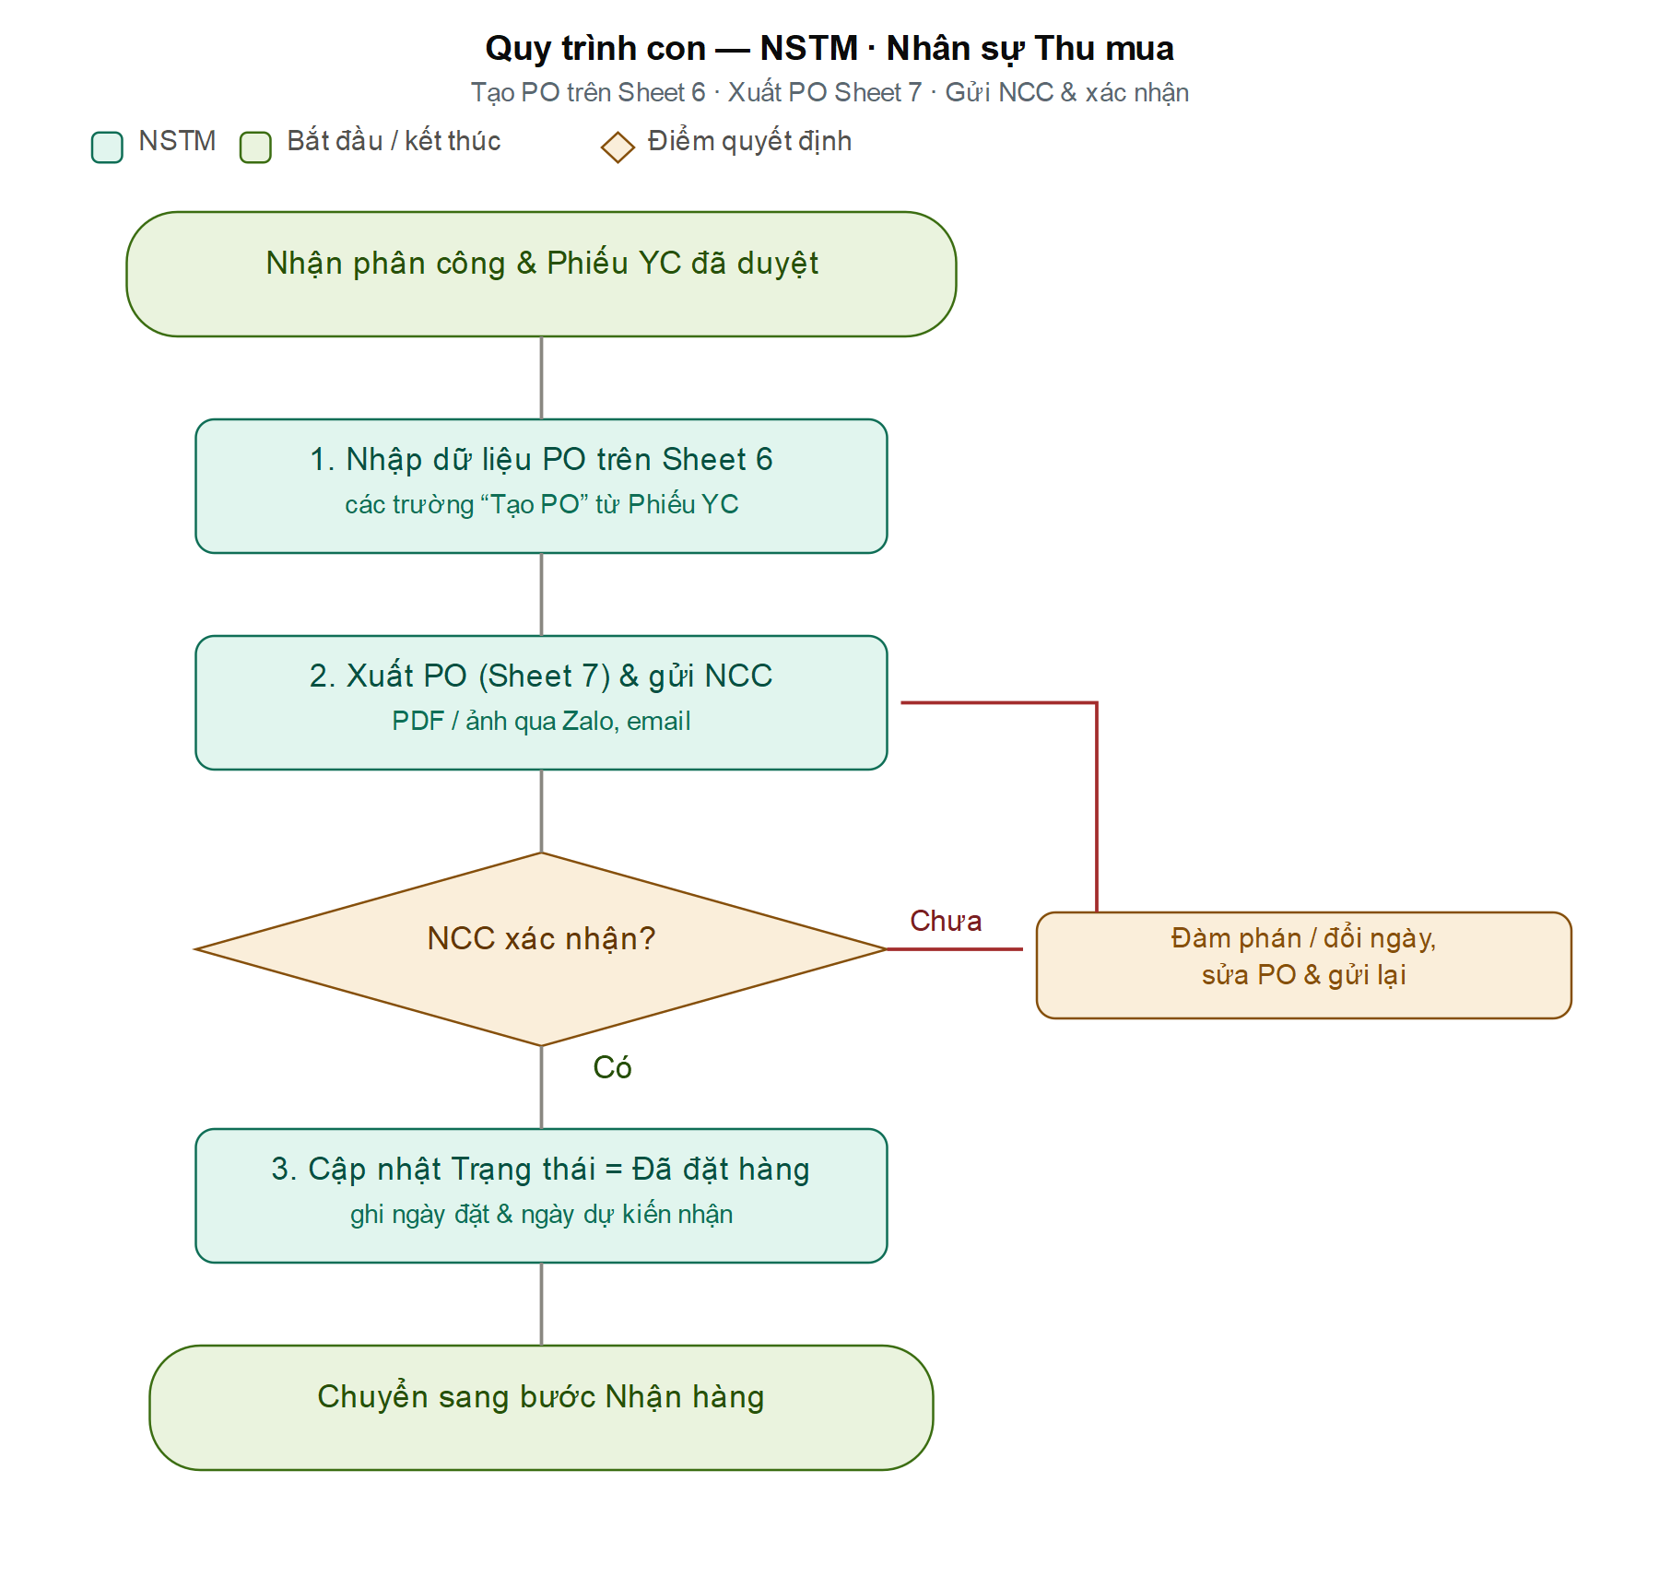
Cách đọc sơ đồ: hộp teal là bước NSTM; hình thoi vàng là điểm kiểm tra; mũi tên đỏ là nhánh quay lại khi NCC chưa xác nhận / phải sửa PO.
2 | CHI TIẾT CÁC BƯỚC THAO TÁC CỦA NSTM Tasks in detail

1 | NHẬP DỮ LIỆU PO TRÊN SHEET 6

NSTM lấy thông tin từ Phiếu yêu cầu đã duyệt và nhập các trường “Tạo PO” trên Sheet 6 (xem bảng đầy đủ ở tài liệu tổng quát): ngày tiếp nhận, BP đặt, pháp lý hóa đơn, NSPT, NCC, mã & tên VTBB/NL, kho nhận, ĐVVC, số lượng yêu cầu / số lượng đặt NCC, đơn giá, VAT, hình thức thanh toán, yêu cầu khác.
▪ Hệ thống tự tính Thành tiền đơn hàng (AB), ngày quy định (AI), mã HH (AP)… từ dữ liệu đã nhập.
▪ Đặt Trạng thái (P) = “Chưa đặt hàng” cho tới khi gửi NCC.
2 | XUẤT PO (SHEET 7) & GỬI NCC

▪ Mở Sheet 7. PO GỬI NCC — PO tự dàn trang từ dữ liệu Sheet 6 (bảng 13 cột hàng hoá, thông tin NCC, thoả thuận).
▪ Xuất PDF/ảnh và gửi NCC qua Zalo/email, yêu cầu xác nhận số lượng, đơn giá, ngày giao.
3 | CẬP NHẬT XÁC NHẬN & THEO DÕI

▪ Khi NCC xác nhận: cập nhật Ngày đặt hàng NCC (AD) và Ngày dự kiến nhận (D); đổi Trạng thái → “Đã đặt hàng”.
▪ Nếu NCC đổi ngày/không xác nhận: đàm phán lại, ghi chú tại Chi tiết tiến độ (AG); nếu cần sửa số lượng/giá thì sửa PO và gửi lại.
▪ Theo dõi tiến độ; chuyển giao sang bước Nhận hàng để điền tiếp các trường thực nhận (E, Y, AF, AE…).
Lưu ý: Chỉ sửa PO khi NCC chưa xác nhận/chưa giao; sửa số lượng/đơn giá đã chốt phải được QLTM đồng ý và thông báo lại NCC.

3 | CÂU HỎI THẢO LUẬN & XÁC NHẬN DÀNH RIÊNG CHO NSTM Open questions

Các điểm cần trao đổi và xin ý kiến đóng góp từ anh/chị:
Câu hỏi 1. Khi tạo PO, anh/chị nhập tay từng trường trên Sheet 6 hay có công cụ kéo dữ liệu từ Phiếu yêu cầu sang?
Câu hỏi 2. Số lượng đặt NCC (X) thường khác số lượng yêu cầu (V) do đặt tròn tối thiểu — quy tắc làm tròn này có chuẩn chung không?
Câu hỏi 3. (Ngoại lệ) Khi NCC chỉ giao được một phần, anh/chị xử lý trên Sheet thế nào (tách dòng, ghi số lần nhận)?
Câu hỏi 4. PO gửi NCC bằng kênh nào là chính thức? NCC xác nhận lại thế nào để anh/chị ghi nhận “Đã đặt hàng”?
Câu hỏi 5. Trường nào trên Sheet 6 anh/chị thấy ít dùng hoặc thực tế điền khác mô tả?

TÀI LIỆU NGHIỆP VỤ
GÓC NHÌN: QUẢN LÝ THU MUA (QLTM)
Phê duyệt PO theo hạn mức · Trình cấp cao khi vượt ngưỡng · Duyệt sửa/huỷ PO
Mã tài liệu  Document ID | BRD-PO-2026 | Phiên bản  Version | v1.0 — Bản nháp
Module  Scope | Đơn đặt hàng & Phê duyệt (PO) | Ngày lập  Issued | 29/06/2026
Bên lập  Prepared by | Team BA | Bên xác nhận  Reviewed by | QLTM – để đọc và xác nhận
Trạng thái  Status | Xin ý kiến kiểm tra | File nguồn  Source file | 3. THU MUA_MR TIÊN.xlsx

Mục đích tài liệu
Tài liệu này ghi nhận hiểu biết hiện tại của BA về vai trò QLTM trong việc phê duyệt Đơn đặt hàng để cùng thảo luận và xin ý kiến đóng góp.

1 | VAI TRÒ CỦA QLTM Role

QLTM là lớp kiểm soát và phê duyệt Đơn đặt hàng. QLTM duyệt PO theo ma trận thẩm quyền theo giá trị, quyết định trình cấp duyệt cao hơn khi vượt hạn mức, và duyệt các trường hợp sửa/huỷ PO.
Sơ đồ quy trình con — QLTM · Quản lý Thu mua
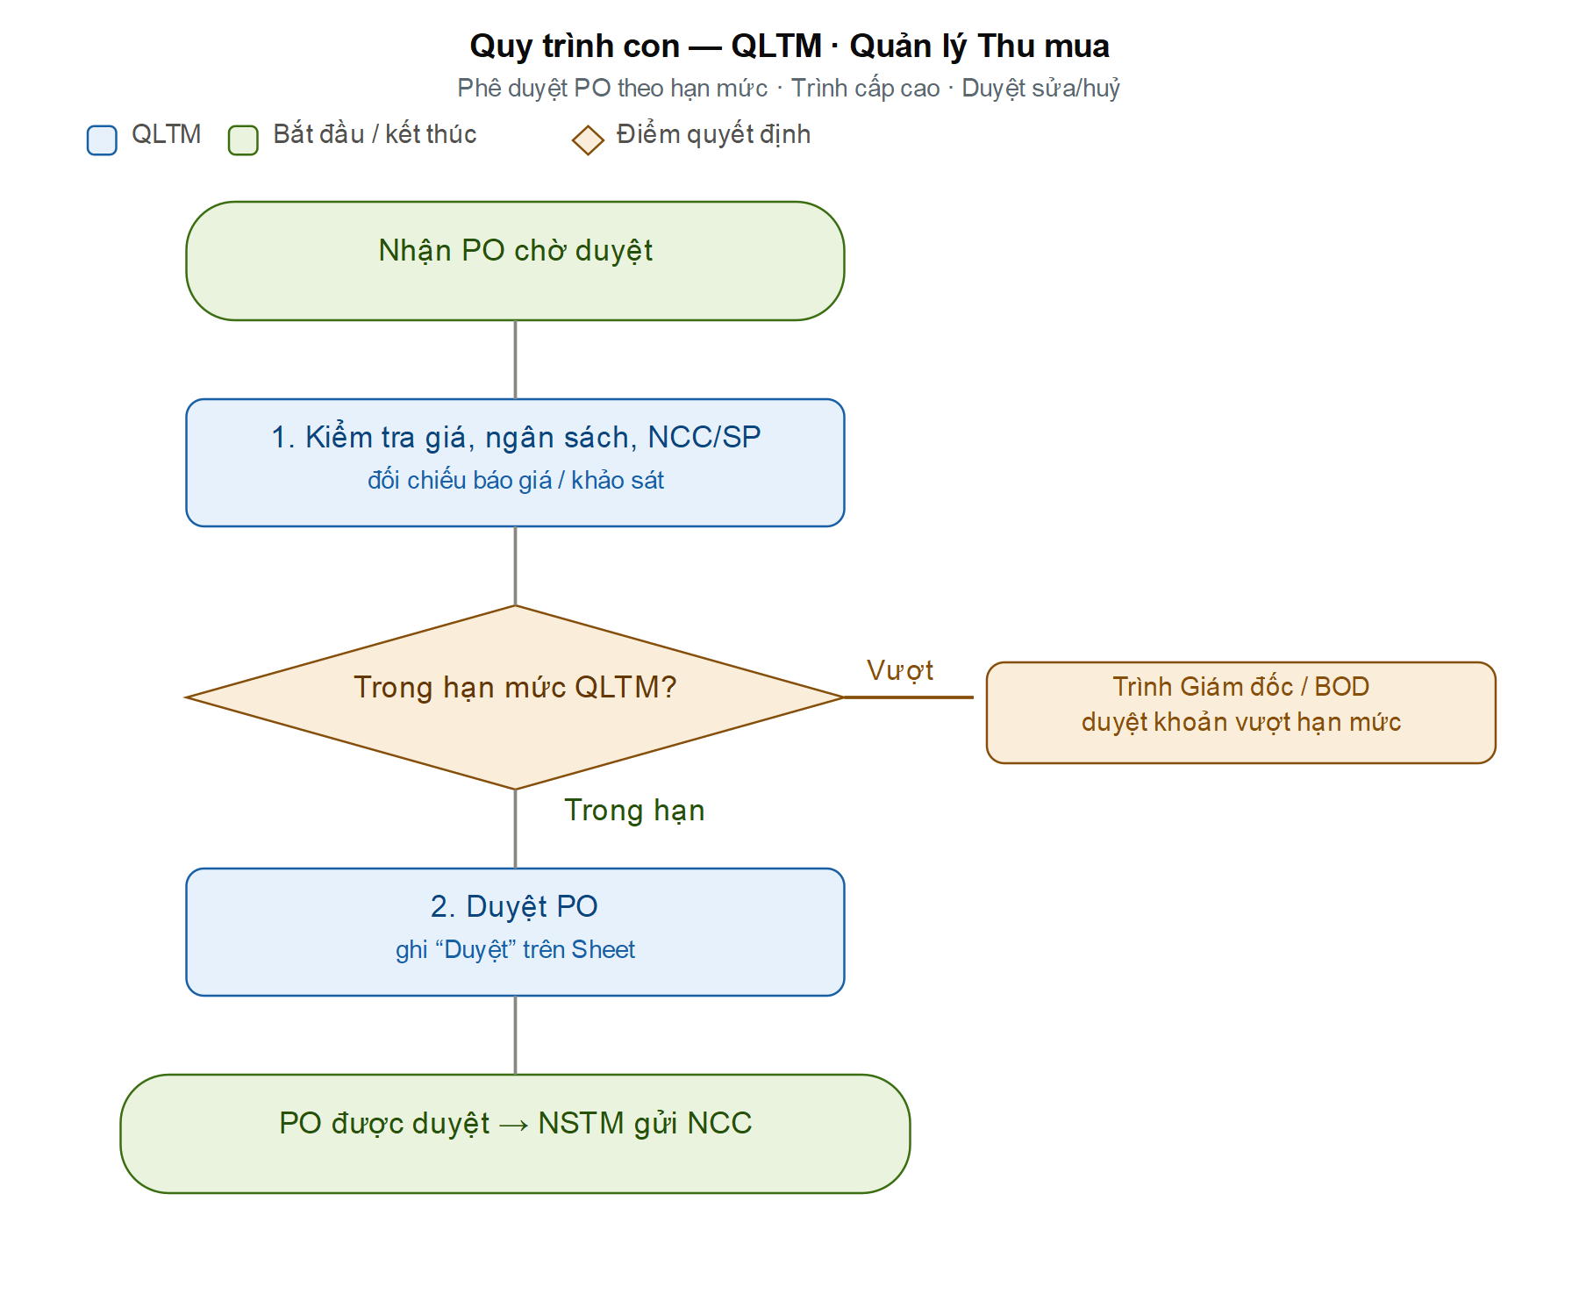
Cách đọc sơ đồ: hộp xanh dương là bước QLTM; hình thoi vàng là điểm quyết định hạn mức; mũi tên đỏ là nhánh từ chối; nhánh “Vượt” trình Giám đốc/BOD.
2 | CHI TIẾT NHIỆM VỤ CỦA QLTM Tasks in detail

1 | KIỂM TRA & ĐỐI CHIẾU PO

▪ Rà soát PO NSTM trình: NCC & SP đã duyệt, số lượng đặt, đơn giá, Thành tiền đơn hàng (AB), kho nhận, hình thức thanh toán.
▪ Đối chiếu giá với báo giá/khảo sát; kiểm tra ngân sách và tính hợp lý.
2 | PHÊ DUYỆT THEO HẠN MỨC

▪ Duyệt PO trong hạn mức của QLTM; vượt ngưỡng → trình Giám đốc/BOD theo ma trận giá trị.
▪ Từ chối khi sai sót/ngân sách không cho phép — yêu cầu NSTM sửa hoặc huỷ PO (ghi lý do).
3 | DUYỆT SỬA / HUỶ PO

▪ Duyệt các thay đổi PO sau khi NCC đã xác nhận (số lượng, đơn giá, ngày giao); đảm bảo thông báo lại NCC.
▪ Duyệt huỷ PO khi cần; theo dõi để PO không bị treo trạng thái.
3 | CÂU HỎI THẢO LUẬN & XÁC NHẬN DÀNH RIÊNG CHO QLTM Open questions

Các điểm cần trao đổi và xin ý kiến đóng góp từ anh/chị:
Câu hỏi 1. Hạn mức giá trị PO anh/chị được tự duyệt là bao nhiêu? Vượt mức nào phải trình Giám đốc/BOD?
Câu hỏi 2. Anh/chị duyệt PO trực tiếp trên Sheet (cột nào) hay qua kênh khác?
Câu hỏi 3. (Ngoại lệ) Khi đơn gấp vượt hạn mức nhưng cần xử lý ngay, anh/chị duyệt theo thẩm quyền nào?
Câu hỏi 4. Việc sửa/huỷ PO sau khi NCC xác nhận có cần biên bản/log không, hay chỉ ghi chú trên Sheet?
Câu hỏi 5. Có cần chốt “mức chênh lệch giá tối đa” mà NSTM được tự điều chỉnh trước khi phải trình lại anh/chị không?

TÀI LIỆU NGHIỆP VỤ
GÓC NHÌN: ADMIN THU MUA
Kiểm tra dữ liệu PO · Cấp mã đơn MISA · Theo dõi trạng thái · Đóng PO
Mã tài liệu  Document ID | BRD-PO-2026 | Phiên bản  Version | v1.0 — Bản nháp
Module  Scope | Đơn đặt hàng & Phê duyệt (PO) | Ngày lập  Issued | 29/06/2026
Bên lập  Prepared by | Team BA | Bên xác nhận  Reviewed by | Admin – để đọc và hướng dẫn vận hành
Trạng thái  Status | Xin ý kiến kiểm tra | File nguồn  Source file | 3. THU MUA_MR TIÊN.xlsx

Mục đích tài liệu
Tài liệu này ghi nhận hiểu biết hiện tại của BA về vai trò Admin Thu mua trong việc kiểm soát dữ liệu và theo dõi vòng đời PO để cùng thảo luận và xin ý kiến đóng góp.

1 | VAI TRÒ CỦA ADMIN Role

Admin Thu mua kiểm soát tính hợp lệ dữ liệu PO, cấp mã đơn MISA (ĐMH), theo dõi trạng thái và đóng PO khi hoàn thành.
Sơ đồ quy trình con — Admin Thu mua
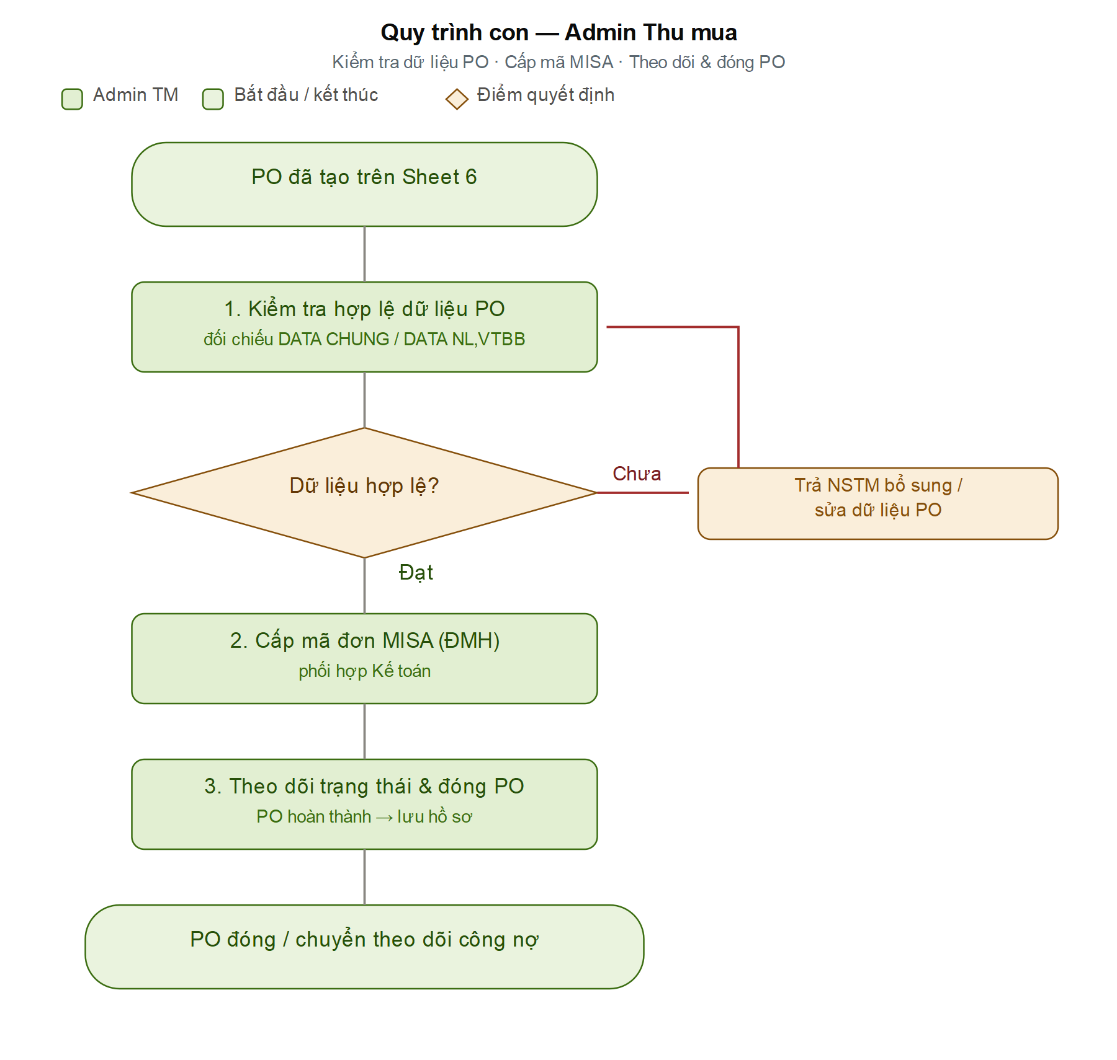
Cách đọc sơ đồ: hộp xanh lá là bước Admin; hình thoi vàng là điểm kiểm tra dữ liệu; mũi tên đỏ là nhánh trả lại NSTM sửa khi dữ liệu chưa đạt.
2 | CHI TIẾT NHIỆM VỤ CỦA ADMIN Tasks in detail

1 | KIỂM TRA TÍNH HỢP LỆ DỮ LIỆU PO

▪ Soát các trường bắt buộc trên Sheet 6: NCC, mã & tên VTBB/NL, số lượng, đơn giá, kho nhận, hình thức thanh toán; định dạng số/ngày đúng chuẩn.
▪ Đảm bảo mã VTBB/NL khớp DATA NL/VTBB; pháp nhân hóa đơn & NCC khớp DATA CHUNG; trả NSTM bổ sung nếu chưa đạt.
2 | CẤP MÃ ĐƠN MISA (ĐMH)

▪ Khởi tạo / khai báo Mã đơn Misa (cột J) cho PO khi chuyển sang theo dõi chứng từ & công nợ.
▪ Phối hợp Kế toán đảm bảo mã NCC/hàng hoá đã có trên MISA trước khi đặt hàng chính thức.
3 | THEO DÕI TRẠNG THÁI & ĐÓNG PO

▪ Theo dõi cột Trạng thái (P) và các cảnh báo chênh lệch ngày (AL, AM); nhắc NSTM xử lý PO trễ/giao thiếu.
▪ Đóng PO khi đã nhận đủ (Trạng thái “Hoàn thành”); lưu hồ sơ PO vào thư mục theo cấu trúc chuẩn.
3 | CÂU HỎI THẢO LUẬN & XÁC NHẬN DÀNH RIÊNG CHO ADMIN Open questions

Các điểm cần trao đổi và xin ý kiến đóng góp từ anh/chị:
Câu hỏi 1. Mã đơn MISA (ĐMH) do Admin cấp ở thời điểm nào — ngay khi tạo PO, khi gửi NCC, hay khi chuyển kế toán?
Câu hỏi 2. Việc kiểm tra dữ liệu PO hiện làm thủ công hay có công cụ đối soát với DATA CHUNG / DATA NL,VTBB?
Câu hỏi 3. (Ngoại lệ) Khi PO bị treo (NCC không giao, không huỷ), sau bao lâu Admin được chủ động đóng/huỷ?
Câu hỏi 4. Hồ sơ PO (Sheet 7 đã gửi + xác nhận NCC) hiện lưu ở đâu và theo cấu trúc thư mục nào?
Câu hỏi 5. Có cần Admin tổng hợp định kỳ danh sách PO đang mở / quá hạn để báo QLTM không?

